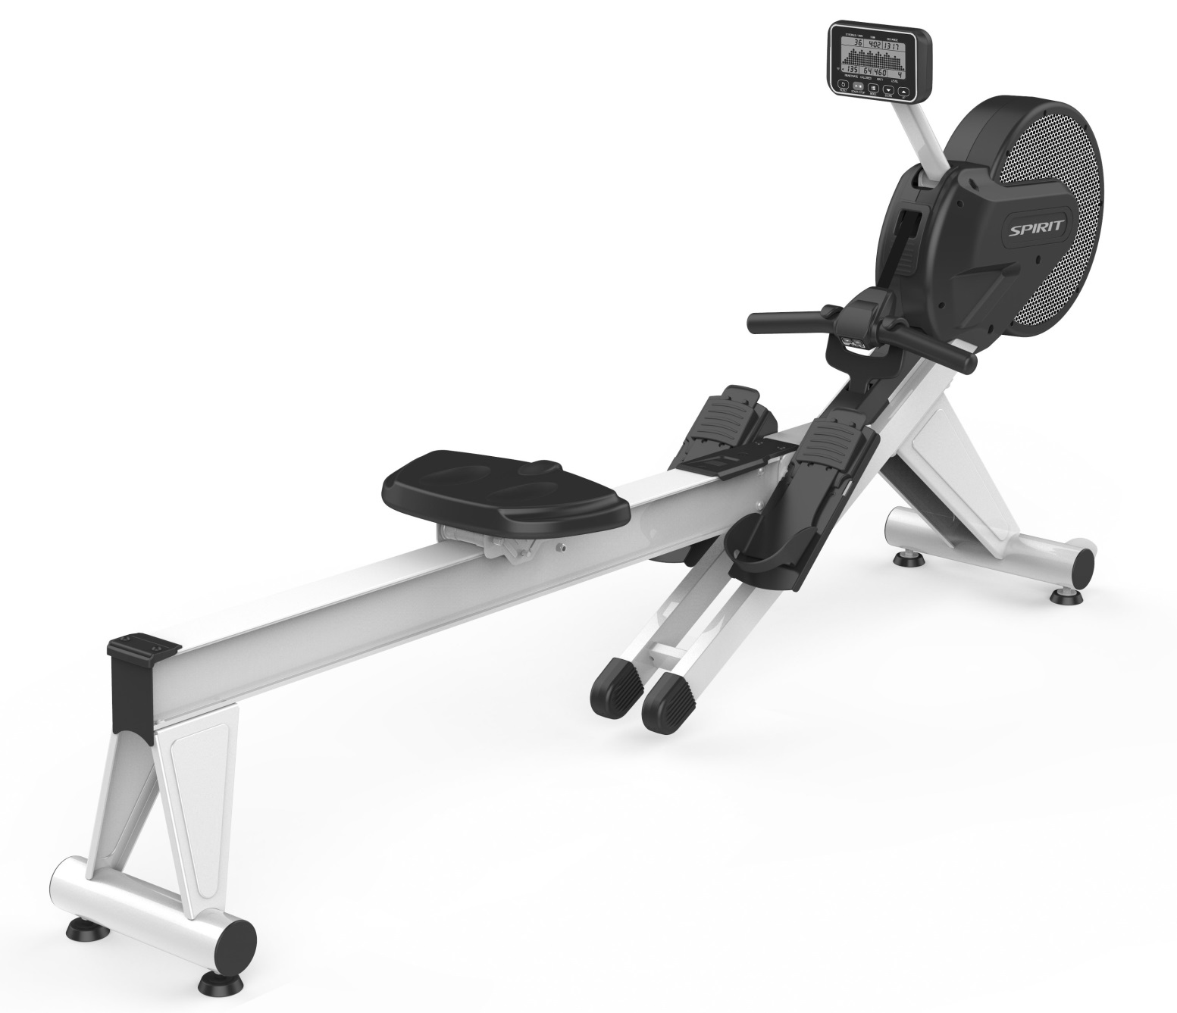

Гребний тренажер CRW 800+

ПОСІБНИК КОРИСТУВАЧА

Будь ласка, уважно ознайомтеся з даним посібником, перш ніж починати користуватися вашим новим гребним тренажером.

ЗМІСТ

ІНФОРМАЦІЯ З ТЕХНІКИ БЕЗПЕКИ………………………………………….......……. 2
ВАЖЛИВІ ІНСТРУКЦІЇ ЩОДО ЕЛЕКТРОПРИЛАДІВ …….........................……….. 3
ВАЖЛИВІ ІНСТРУКЦІЇ З ЕКСПЛУАТАЦІЇ ………………………………….....…..…… 3
ІНСТРУКЦІЇ З МОНТАЖУ………………………………………………….........….……. 4
РОБОТА З КОНСОЛЛЮ .......................................................................................... 9
ІНСТРУКЦІЯ З ЕКСПЛУАТАЦІЇ …………………………………………………..…….. 12
ВИКОРИСТАННЯ ДАТЧИКА ПУЛЬСУ .................................................................... 20
НАЛАШТУВАННЯ БЕЗДРОТОВОГО СПОЛУЧЕННЯ З РУЧКОЮ ......................... 22
ІНСТРУКЦІЯ ЩОДО ЗАМІНИ БАТАРЕЙКИ В РУЧЦІ ............................................. 23
ТЕХНІЧНЕ ОБСЛУГОВУВАННЯ.............................................................................. 23
СХЕМА ВИРОБУ У РОЗІБРАНОМУ ВИГЛЯДІ…………………………..…….……… 24
ПЕРЕЛІК ДЕТАЛЕЙ ……………………………………………………………..……….. 25

Дякуємо за придбання нашої продукції, будь ласка, збережіть цей посібник. Будь ласка, не намагайтеся проводити будь-які налаштування, регулювання, ремонт або технічне обслуговування, які не описано в цьому посібнику.

CW800B-YR006_2401A(SP)

Інформація з техніки безпеки

ПОПЕРЕДЖЕННЯ
Під час використання електричного тренажера завжди слід дотримуватися основних заходів техніки безпеки, включаючи наступне:
Перед використанням будь-якого фітнес-тренажеру уважно прочитайте всі інструкції.

- Не використовуйте гребний тренажер на килимах з товстою підкладкою, плюшевих або ворсистих килимах. Це може призвести до пошкодження як самого килима, так і гребного тренажера.
- Тримайте дітей подалі від гребного тренажера. Очевидно, що існують певні зони защемлення та інші небезпечні зони, які можуть завдати шкоди.
- Тримайте руки подалі від усіх рухомих частин.
- Ніколи не користуйтеся пошкодженим гребним тренажером. Якщо тренажер не працює належним чином, зверніться до свого дилера.
- Не використовуйте обладнання там, де використовуються аерозольні продукти (спреї) або у місцях, де додатково подається кисень. Іскри, що вилітають під час роботи двигуна, можуть призвести до займання насиченого газом середовища.
- Ніколи не кидайте і не вставляйте будь-які предмети в будь-які отвори.
- Не використовуйте обладнання на відкритому повітрі.
- Не намагайтеся використовувати гребний тренажер для будь-яких інших цілей, окрім тих, для яких він призначений.
- Використання нагрудного датчика (продається окремо) дозволяє провести точний аналіз частоти серцевих скорочень. На точність показань частоти серцевих скорочень (пульс) можуть впливати різні фактори, включаючи рухи користувача.
- Вдягніть відповідне взуття. Взуття на високих підборах, модельні туфлі, сандалі та босоніжки не підходять для використання на гребному тренажері. Щоб уникнути виникнення почуття втоми в ногах, рекомендується використовувати якісне спортивне взуття.
- Діти повинні перебувати під постійним наглядом, щоб не допустити їхніх ігор з тренажером.
- Робота обладнання не залежить від швидкості руху
- Даний тренажер не призначено для використання особами з обмеженими фізичними, психічними або розумовими здібностями, а також особами, які не мають достатнього досвіду та знань.
- Перед тим, як розпочати будь-яку програму тренувань, проконсультуйтеся зі своїм лікарем. Це особливо важливо для осіб старше 35 років або осіб що вже мають проблеми зі здоров'ям.
- При використанні даного виробу дітьми, інвалідами або особами з обмеженими можливостями, або поруч з ними, необхідний ретельний нагляд.
ЗБЕРЕЖІТЬ ДАНІ ІНСТРУКЦІЇ - ДУМАЙТЕ ПРО БЕЗПЕКУ!
Важливі інструкції щодо електроприладів

ПОПЕРЕДЖЕННЯ
НІКОЛИ не допускайте потрапляння гребного тренажера під дощ або під дію вологи. Даний виріб НЕ призначений для використання на відкритому повітрі, біля басейну або спа-комплексу, або за будь-яких інших умов з підвищеною вологістю.
Робоча температура становить від 5 до 48 °C (від 40 до 104 °F), а вологість - 95% без конденсації (на поверхні не повинні утворюватися водяні краплі).

Важливі інструкції з експлуатації
- НІКОЛИ не використовуйте даний гребний тренажер, не прочитавши і не зрозумівши повністю результати будь-якої зміни в роботі, яку ви запрошуєте від комп'ютера.
- Майте на увазі, що зміни швидкості відбуваються не відразу. Встановіть бажаний рівень навантаження на комп'ютерній консолі та відпустіть клавішу регулювання. Комп'ютер буде виконувати команду поступово.
- НІКОЛИ Будьте обережні, займаючись іншими видами діяльності під час роботи на гребному тренажері, наприклад, переглядом телевізора, читанням і т.і.
Ці відволікаючі фактори можуть призвести до втрати рівноваги, що може стати причиною травмування.
- Не варто занадто сильно натискати на клавіші керування консолі. Вони точно відрегульовані, щоб працювати належним чином при легкому натисканні пальцем. Якщо ви відчуваєте, що кнопки не працюють належним чином при звичайному натисканні, зверніться до вашого дилера.

Інструкції з монтажу

ПОПЕРЕДНЯ ЗБІРКА
- Розріжте стрічки, потім підніміть коробку над пристроєм і розпакуйте його.
- Обережно вийміть усі деталі з коробки та перевірте, чи немає пошкоджень або чи не бракує яких-небудь деталей. Якщо деталі пошкоджено або їх бракує, негайно зверніться до свого дилера.
- Знайдіть пакет з устаткуванням. Монтаж устаткування розділений на чотири кроки. Спочатку вийміть інструменти. Щоб уникнути плутанини, на кожному кроці виймайте устаткування по мірі необхідності. Номери в інструкціях у круглих дужках (#) - це наведені для довідки номери позицій на схемі монтажу.

Інструменти для монтажу

#127. Комбінований шестигранний ключ M5 і викрутка з хрестовою головкою
(1 шт.)
#126. M4_L Шестигранний ключ
(1 шт.)
#128. Розрізний гайковий ключ 13/14 мм
(1 шт.)

КРОК 1
- Підготуйте устаткування, потрібне для виконання монтажу згідно КРОКУ 1.
- За допомогою ключа (128) затягніть 4 болти з шестигранною головкою (120) разом з 4 пружинними шайбами (121) і 4 пласкими шайбами (109), щоб з'єднати основну раму (1) і передній стабілізатор (2).

КОМПЛЕКТ УСТАТКУВАННЯ
#120. 3/8"×3/4"
Болт з шестигранною головкою
(4шт)

#109. 3/8"×19×1,5T
Плоска шайба
(4шт)
#121. 10×2T
Пружинна шайба
(4шт)

КРОК 2
- Підготуйте устаткування, потрібне для виконання монтажу згідно КРОКУ 2.
- За допомогою шестигранного ключа (126) викрутіть 2 болти із внутрішнім шестигранником у напівкруглій голівці (89) на алюмінієвій напрямній (51), потім прикріпіть кришку обмежувача руху сидіння (65) до заднього стабілізатора (3) і встановіть її на задньому кінці алюмінієвої напрямної (51). За допомогою шестигранного ключа (126) затягніть 2 болти з внутрішнім шестигранником у напівкруглій голівці (89) і 4 болти з внутрішнім шестигранником у напівкруглій голівці (129) на алюмінієвій напрямній (51).

КОМПЛЕКТ УСТАТКУВАННЯ
#129. M6×10мм, Болт із внутрішнім шестигранником у напівкруглій голівці
(4шт)

КРОК 3
- Підготуйте устаткування, потрібне для виконання монтажу згідно КРОКУ 3.
- Приєднайте інший кінець алюмінієвої напрямної (51) до відкидного торцевого вузла (6) і за допомогою комбінованого ключа (127) затягніть 5 болтів із внутрішнім шестигранником у напівкруглій голівці (123) разом з 4 пласкими шайбами (122).

КОМПЛЕКТ УСТАТКУВАННЯ
#123. M8×12мм, Болт із внутрішнім шестигранником у напівкруглій голівці
(5шт)
#122. 5/16"×18×1.5Т
Плоска шайба
(4шт)

КРОК 4
- Підготуйте устаткування, потрібне для виконання монтажу згідно КРОКУ 4.
- Встановіть ліву та праву педалі (4,5) на основній рамі (1) за допомогою 6 болтів із внутрішнім шестигранником у напівкруглій голівці (123) та 6 пласких шайб (122), затягнувши їх комбінованим гайковим ключем (127). Знову скористайтеся комбінованим ключем (127), щоб встановити з'єднувальну кришку (63) на алюмінієвий напрямній (51) за допомогою 3 гвинтів з хрестовим шліцом (85). За допомогою комбінованого ключа (127) з'єднайте сидіння (49) та панель кріплення сидіння (16) за допомогою 4 гвинтів з хрестовим шліцом (124) разом та 4 пружинних шайб (125).

КОМПЛЕКТ УСТАТКУВАННЯ
#124. M6×15мм
Гвинт з хрестовим шліцом
(4шт)
#123. M8×12мм, Болт із внутрішнім шестигранником у напівкруглій голівці
(6шт)
#85. M5×10мм
Гвинт з хрестовим шліцом
(3шт)
#125. 1/4"
Пружинна шайба
(4шт)

#122. 5/16"×18×1.5Т
Плоска шайба
(6шт)

Робота з консоллю

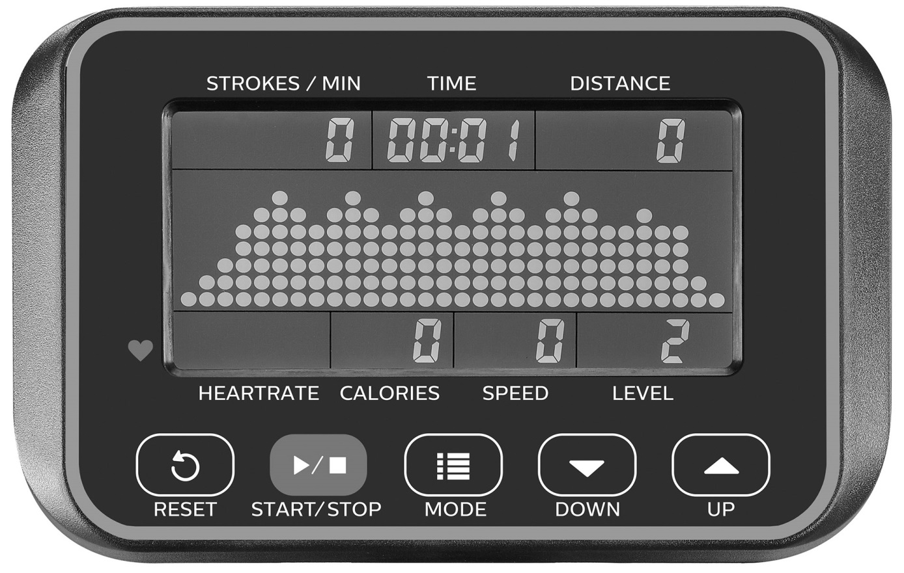

ЖИВЛЕННЯ
Пробудіть консоль, натиснувши будь-яку кнопку, і РК-дисплей ввімкнеться. Якщо датчик (сенсор) швидкості зафіксує зміну швидкості, розпочнеться тренування в ручному режимі налаштувань. Через 30 секунд очікування РК-дисплей вимкнеться, а через 270 секунд консоль автоматично перейде в режим сну.

УСТАНОВКА БАТАРЕЙКИ
Консоль працює на батарейках типу 2*C (не входять до комплекту постачання). Батарейний відсік знаходиться на задній стороні консолі.

ФУНКЦІЇ ДИСПЛЕЮ
STROKE/MIN (РУХ/ХВ)

- Значення у вікні "STROKE/MIN" відображає еквівалентну кількість гребних рухів за хвилину.

ЧАС

- Відображає час.
- Діапазон часу: 00:00~99:59 (хв:сек)
- Час накопичується по кожному режиму тренування.
- Коли час налаштовано на зворотний відлік, він відображається час, що залишився.

DISTANCE (ВІДСТАНЬ)

- Діапазон значень відстані становить 0~9999 і перемикається у формат 1X.XX, коли значення перевищує 9999.
- Відстань накопичується по кожному режиму тренування.
- Коли вимір відстані налаштовано на зворотний відлік, тоді відображається відстань, що залишилася.

HEART RATE (ЧАСТОТА СЕРЦЕВИХ СКОРОЧЕНЬ)

- Діапазон частоти серцевих скорочень (ЧСС) становить 40~220 ударів за хвилину
- У разі виявлення сигналу ЧСС маленька точка у правому нижньому куті вікна миготітиме та одночасно у вікні відображатиметься значення показника ЧСС.
- Якщо сигнал від датчика пульсу не виявлено, у вікні ЧСС нічого не відображається.

CALORIES (КАЛОРІЇ)

- У вікні "CALORIES" відображається кількість витрачених калорій.
- Діапазон виміру витрачених калорій становить від 0 до 999.

SPEED (ШВИДКІСТЬ:) Відображається середня швидкість за годину
- Діапазон відображення швидкості : 0,0~99,9.
- Швидкість відображається у км/год
LEVEL (РІВЕНЬ)

- У вікні "LEVEL" відображається поточний рівень навантаження.
- Діапазон рівнів становить 1 ~16
- На рівнях 1 і 2 буде світитися перша точка, на рівнях 3 і 4 - друга точка і т.д.

500M/TIME (ЧАС ЗА ПОДОЛАННЯ ВІДСТАНІ 500м)

- Дана функція доступна лише для таких режимів тренування, як "Manual" (Ручний), "Distance" (Відстань), "Time" (Час) та "Calorie"(Калорії).
- На прикладі Ручного режиму тренування: Коли консоль запускається, матриця посередині РК-дисплея відображає хвильову діаграму, потім через 5 секунд перемикається на індикацію 500M/TIME 00:00 по центру дисплея, потім знову перемикається на хвильову діаграму ще через 5 секунд і продовжує повторювати цикл. Це і є функція SCAN (СКАНУВАННЯ).
- Після запуску консоль відразу переходить у режим "SCAN". Якщо утримувати кнопку "MODE" натиснутою, на екрані з'являється хвильова діаграма. При повторному натисканні кнопки "MODE" відобразиться "500M/TIME", а при наступному натисканні кнопки "MODE" відбудеться повернення до функції "SCAN" (можна використовувати повторно).

ФУНКЦІЇ КНОПОК

КНОПКА "MODE" (РЕЖИМ)

- У режимі очікування натисканням кнопки "MODE" щоразу режим тренування перемикаєтьсяв наступній послідовності:
MANUAL » DISTANCE » TIME » CALORIES » 20/10 INTERVAL » 10/20 INTERVAL » CUSTOM INTERVAL » FAT BURN » CARDIO » STRENGTH » GAME
(РУЧНИЙ » ВІДСТАНЬ » ЧАС » КАЛОРІЇ » ІНТЕРВАЛИ 20/10 » ІНТЕРВАЛИ 10/20 » КОРИСТУВАЦЬКІ ІНТЕРВАЛИ » СПАЛЮВАННЯ ЖИРІВ » КАРДІО » СИЛОВЕ » ГРА)
- Режим тренування за замовчуванням після увімкнення пристрою - Ручний режим.
- Для вибору цільового режиму тренування, коли у матричному віконці відображається бажаний режим тренування, а у вікні налаштування параметрів значення, що задається, буде блимати щосекунди.

КНОПКА "UP" (ВГОРУ)
- У режимі налаштування цільового режиму тренування значення параметра буде змінюватись у бік збільшення.
- При одноразовому натисканні кнопки "UP" значення збільшується на один крок.

КНОПКА "DOWN" (ВНИЗ)

- У режимі налаштування цільового режиму тренування значення параметра буде змінюватись у бік зменшення.
- При одноразовому натисканні кнопки "DOWN" значення зменшується на один крок.

КНОПКА "START/STOP" (СТАРТ/СТОП)

- У режимі очікування натискання кнопки "START/STOP" призводить до переходу до режиму тренування "Manual" (Ручний).
- Щоб підтвердити значення, яке відображається у вікні під час налаштування параметра для кожного цільового режиму тренування, і запустити режим тренування.
- Натисніть, щоб завершити поточний режим тренування, після чого в усіх інформаційних вікнах припиняється відлік.

КНОПКА "RESET" (СКИДАННЯ)

- При натисканні цієї кнопки в режимі зупинки відбувається перемикання зображення в режим очікування.
- Кнопка "RESET" діє тільки в режимі зупинки.
- Натискання цієї кнопки протягом 3 секунд у будь-якому режимі знову вмикає консоль.

Інструкція з експлуатації
Екран відображається на повну, а після увімкнення протягом двох секунд лунає звуковий сигнал. Натисканням кнопки "START" ви переходите безпосередньо до ручного режиму налаштування тренування (MANUAL) або натисканням кнопки "MODE" вибираєте режим тренування у послідовності, як показано нижче:

MANUAL » DISTANCE » TIME » CALORIES » 20/10 INTERVAL » 10/20 INTERVAL » CUSTOM INTERVAL » FAT BURN » CARDIO » STRENGTH » GAME

Назва програми буде прокручуватися зліва направо, щоб підказати користувачеві, що це за програма.
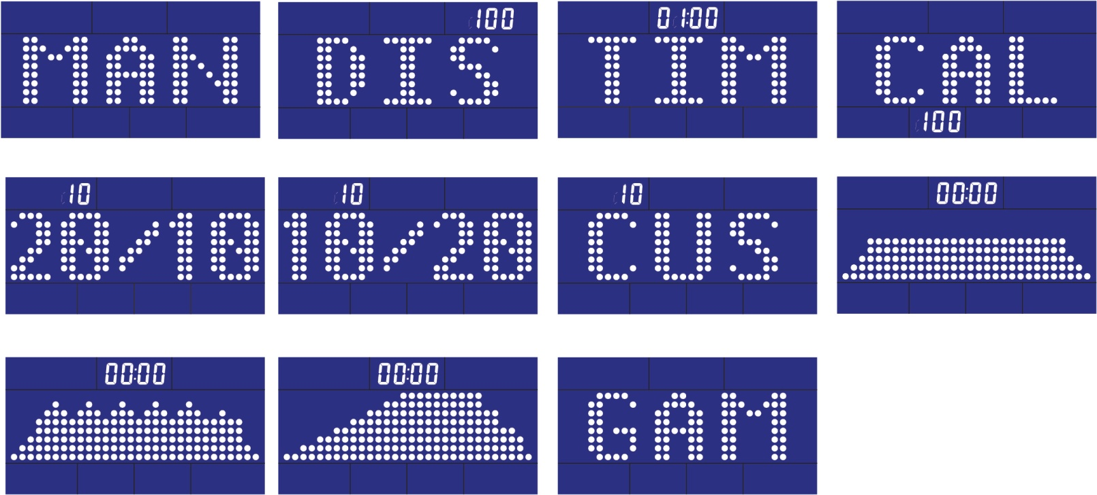

Ручний режим
Відстань
Час
Калорії
Інтервали 20/10
Інтервали 10/20
Користувацькі інтервали
Спалювання жирів
Кардіо
Силове тренування
Гра

Ручний режим
Щоб вибрати режим "MANUAL" (мал. 1-1), виконайте наступні дії
При натисканні кнопки "START/STOP" запускається режим тренування, а при підтягуванні педалей у режимі холостого ходу ви переходите безпосередньо в ручний режим тренування.
Зображення в центрі РК-дисплея буде змінюватися кожні 5 секунд, показуючи швидкість ходу у вигляді хвилеподібної діаграми (мал. 1-2) і "500M/TIME" (мал. 1-3), або відображення хвилеподібної діаграми можна скасувати натисканням кнопки "MODE". Повторне натискання кнопки "MODE" перемикає зображення на відображення "500M/TIME" (ЧАС ЗА ПОДОЛАННЯ 500м).
Натисканням кнопок "UP" або "DOWN" регулюється рівень навантаження, який відображається в правому нижньому куті вікна "LEVEL".
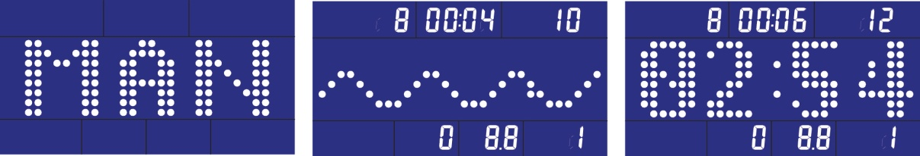
Мал. 1-1
Мал. 1-3
Мал. 1-2
TARGET DISTANCE (ЦІЛЬОВА ВІДСТАНЬ)
Щоб вибрати цільову відстань зі зворотним відліком часу для режиму тренування "Distance" (мал. 2-1), виконайте наступні дії
Використовуйте кнопку "UP/DOWN", щоб налаштувати та встановити необхідну для тренування відстань. Відстань за замовчуванням становить 100 метрів з кроком 50 метрів при збільшенні або зменшенні. Натисніть кнопку "START/STOP", щоб підтвердити налаштування і запустити відповідний режим тренування.
Зображення в центрі РК-дисплея буде змінюватися кожні 5 секунд, показуючи швидкість ходу у вигляді хвилеподібної діаграми (мал. 2-2) і 500M/TIME (мал. 2-3), або відображення хвилеподібної діаграми можна скасувати натисканням кнопки "MODE". Повторне натискання кнопки "MODE" перемикає зображення на відображення "500M/TIME".
У вікні "Distance" починається відлік від заданого значення цільової відстані і відображається відстань, що залишилася до кінця тренування.
Під час тренування натисканням кнопки "UP" або "DOWN" регулюється рівень навантаження.
Коли зворотній відлік відстані добігає до 0, тренування завершується, а зумер видає довгий звуковий сигнал. Якщо веслування триває, зворотній відлік відстані повторюється.
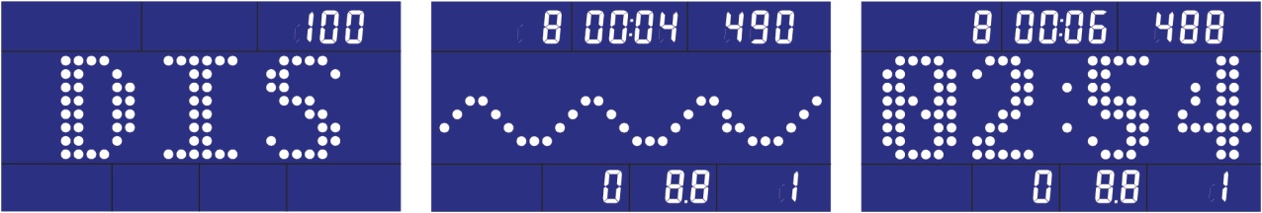
Мал. 2-3
Мал. 2-2
Мал. 2-1

TARGET TIME (ЦІЛЬОВИЙ ЧАС)
Щоб вибрати цільовий час зі зворотним відліком часу для режиму тренування "Time" (мал. 3-1), виконайте наступні дії
Використовуйте кнопку "UP/DOWN", щоб налаштувати та встановити необхідну тривалість тренування. За замовчуванням встановлено час 1:00 з кроком в 1 хвилину в бік збільшення або зменшення (максимум 99:00). Натисніть кнопку "START/STOP", щоб підтвердити налаштування і запустити режим тренування.
Зображення в центрі РК-дисплея буде змінюватися кожні 5 секунд, показуючи швидкість ходу у вигляді хвилеподібної діаграми (мал. 3-2) і "500M/TIME" (мал. 3-3), або відображення хвилеподібної діаграми можна скасувати натисканням кнопки "MODE". Повторне натискання кнопки "MODE" перемикає зображення на відображення "500M/TIME".
Під час тренування натисканням кнопки "UP" або "DOWN" регулюється рівень навантаження.
У вікні "Time" починається зворотній відлік від заданого значення часу і відображається час, що залишився до кінця тренування.
Коли зворотній відлік часу добігає до 0:00, тренування завершується, а зумер видає довгий звуковий сигнал. Якщо веслування триває, зворотній відлік часу повторюється.
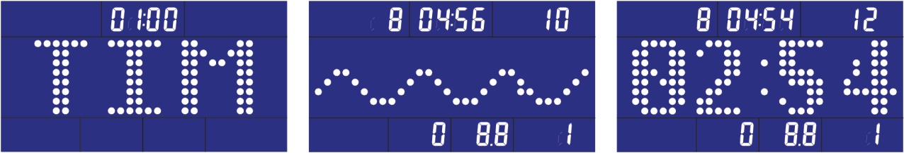
Мал. 3-2
Мал. 3-1
Мал. 3-3
TARGET CALORIES (ЦІЛЬОВІ КАЛОРІЇ)
Щоб вибрати цільове значення калорій, що спалюватимуться, зі зворотним відліком калорій для режиму тренування "Calories" (мал. 4-1)
Використовуйте кнопку "UP/DOWN", щоб налаштувати та встановити необхідне значення витрати калорій під час тренування. За замовчуванням значення становить 100 з кроком 10 при збільшенні або зменшенні. Натисніть кнопку "START/STOP", щоб підтвердити налаштування і запустити відповідний режим тренування.
Зображення в центрі РК-дисплея буде змінюватися кожні 5 секунд, показуючи швидкість ходу у вигляді хвилеподібної діаграми (мал. 4-2) і "500M/TIME" (мал. 4-3), або відображення хвилеподібної діаграми можна скасувати натисканням кнопки "MODE". Повторне натискання кнопки "MODE" перемикає зображення на відображення "500M/TIME".
У вікні "Calorie" починається відлік від заданого значення цільового споживання калорій і відображається калорії, що залишилося спалити до кінця тренування.
Під час тренування натисканням кнопки "UP" або "DOWN" регулюється рівень навантаження.
Коли зворотній відлік калорій добігає до 0, тренування завершується, а зумер видає довгий звуковий сигнал. Якщо веслування триває, зворотній відлік часу повторюється.
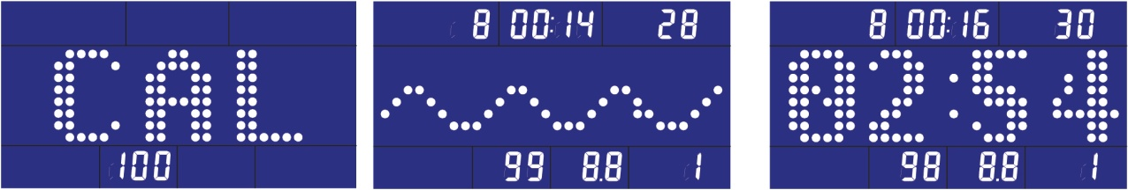
Мал. 4-3
Мал. 4-2
Мал. 4-1

20/10 INTERVAL (ІНТЕРВАЛИ 20/10)
Щоб вибрати режим тренування "20/10 INTERVAL" (мал. 5-1), виконайте наступні дії
Зображення в центрі РК-дисплея означає 20 сек (тренування)/10 сек (відпочинок).
Натисніть кнопку "START/STOP", щоб запустити відповідний режим тренування.
Зображення в центрі РК-дисплея відображає зворотний відлік часу поточного тренування і хвилю (мал. 5-2) або зворотний відлік часу відпочинку і позначку (мал. 5-3).
Під час тренування натисканням кнопки "UP" або "DOWN" регулюється рівень навантаження. На кожне тренування припадає 10 циклів "Виконання вправ/Відпочинок".
Коли тренування завершиться, зумер видасть довгий звуковий сигнал. Якщо веслування триває, зворотній відлік часу повторюється.

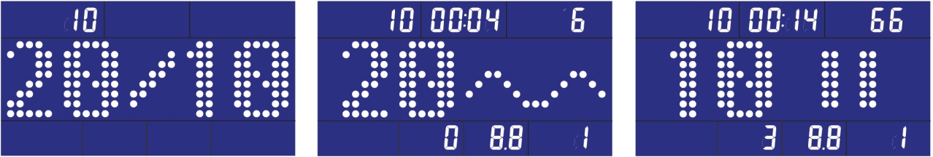
Мал. 5-3
Мал. 5-2
Мал. 5-1

10/20 INTERVAL (ІНТЕРВАЛИ 10/20)
Щоб вибрати режим тренування "10/20 INTERVAL" (мал. 6-1), виконайте наступні дії
Зображення в центрі РК-дисплея означає 10 сек (тренування)/20 сек (відпочинок).
Натисніть кнопку "START/STOP", щоб запустити відповідний режим тренування.
Зображення в центрі РК-дисплея відображає зворотний відлік часу поточного тренування і хвилю (мал. 2-2) або зворотний відлік часу відпочинку і позначку (мал. 6-3).
Під час тренування натисканням кнопки "UP" або "DOWN" регулюється рівень навантаження. На кожне тренування припадає 10 циклів "Виконання вправ/Відпочинок".
Коли тренування завершиться, зумер видасть довгий звуковий сигнал. Якщо веслування триває, зворотній відлік часу повторюється.
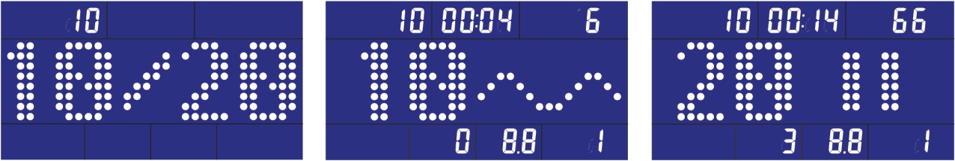
Мал. 6-3
Мал. 6-2
Мал. 6-1

CUSTOM INTERVAL (КОРИСТУВАЦЬКІ ІНТЕРВАЛИ)
Щоб вибрати режим тренування "CUSTOM INTERVAL" (мал. 7-1), виконайте наступні дії
Задається користувачем час (Вправа)/час (Відпочинок): за замовчуванням 10 сек (Вправа)/10 сек (Відпочинок).
Під час встановлення часу виконання вправи його значення блиматиме в лівій частині вікна матриці. Використовуйте кнопку "UP/DOWN", щоб налаштувати та встановити необхідну тривалість тренування. За замовчуванням значення становить 10 сек з кроком 1 сек при збільшенні або зменшенні. Натисніть кнопку "START/STOP", щоб підтвердити налаштування і запустити відповідний режим тренування.
Під час встановлення часу відпочинку його значення блиматиме в правій частині вікна матриці. Використовуйте кнопку "UP/DOWN", щоб налаштувати та встановити необхідну тривалість тренування. За замовчуванням значення становить 10 сек з кроком 1 сек при збільшенні або зменшенні. Натисніть кнопку "START/STOP", щоб підтвердити налаштування і запустити відповідний режим тренування.
Зображення в центрі РК-дисплея означає 10 сек (тренування)/10 сек (відпочинок). Натисніть кнопку "START/STOP", щоб запустити відповідний режим тренування.
Зображення в центрі РК-дисплея відображає зворотний відлік часу поточного тренування і хвилю (мал. 7-2) або зворотний відлік часу відпочинку і позначку (мал. 7-3).
Під час тренування натисканням кнопки "UP" або "DOWN" регулюється рівень навантаження. На кожне тренування припадає 10 циклів "Виконання вправ/Відпочинок".
Коли тренування завершиться, зумер видасть довгий звуковий сигнал. Якщо веслування триває, зворотній відлік часу повторюється.

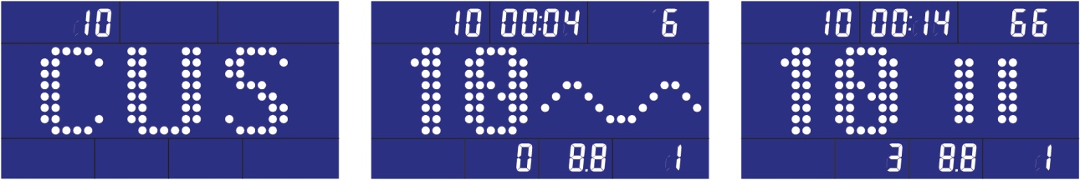
Мал. 7-2
Мал. 7-1
Мал. 7-3
FAT BURN (СПАЛЮВАННЯ ЖИРІВ)
Щоб вибрати режим тренування "FAT BURN" (мал. 8-1), виконайте наступні дії
Натисніть кнопку "START/STOP", щоб запустити відповідний режим тренування або встановити час тренування. Використовуйте кнопку "UP/DOWN", щоб встановити час тренування. Крок коригування - 5 хвилин (максимум 99:00). Натисніть кнопку "START/STOP", щоб запустити відповідний режим тренування.
Зображення в центрі РК-дисплея відображатиме профіль спалювання жирів (мал. 8-2).
Під час тренування натисканням кнопки "UP" або "DOWN" регулюється рівень навантаження. У вікні "Time" починається зворотній відлік від заданого значення часу і відображається час, що залишився до кінця тренування.
Коли зворотній відлік часу добігає до 0:00, тренування завершується, а зумер видає довгий звуковий сигнал. Якщо веслування триває, зворотній відлік часу повторюється.

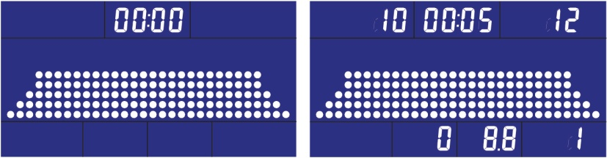
Мал. 8-2
Мал. 8-1

CARDIO (КАРДІОТРЕНУВАННЯ)
Щоб вибрати режим кардіотренування (мал. 9-1), виконайте наступні дії
Натисніть кнопку "START/STOP", щоб запустити відповідний режим тренування або встановити час тренування. Використовуйте кнопку "UP/DOWN", щоб встановити час тренування. Крок коригування - 5 хвилин (максимум 99:00). Натисніть кнопку "START/STOP", щоб запустити режим тренування.
Зображення в центрі РК-дисплея відображатиме профіль кардіотренування (мал. 9-2).
Під час тренування натисканням кнопки "UP" або "DOWN" регулюється рівень навантаження. У вікні "Time" починається зворотній відлік від заданого значення часу і відображається час, що залишився до кінця тренування.
Коли зворотній відлік часу добігає до 0:00, тренування завершується, а зумер видає довгий звуковий сигнал. Якщо веслування триває, зворотній відлік часу повторюється.

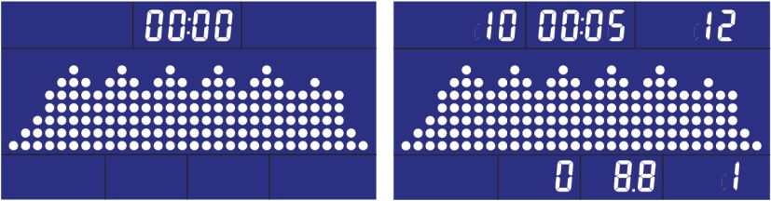
Мал. 9-2
Мал. 9-1

STRENGTH (СИЛОВЕ ТРЕНУВАННЯ)
Щоб вибрати режим силового тренування (мал. 10-1), виконайте наступні дії
Натисніть кнопку "START/STOP", щоб запустити або встановити час тренування. Використовуйте кнопку "UP/DOWN", щоб встановити час тренування. Крок коригування - 5 хвилин (максимум 99:00). Натисніть кнопку "START/STOP", щоб запустити відповідний режим тренування.
Зображення в центрі РК-дисплея відображатиме профіль силового тренування (мал. 10-2).
У вікні "Time" починається зворотній відлік від заданого значення часу і відображається час, що залишився до кінця тренування.
Коли зворотній відлік часу добігає до 0:00, тренування завершується, а зумер видає довгий звуковий сигнал. Якщо веслування триває, зворотній відлік часу повторюється.

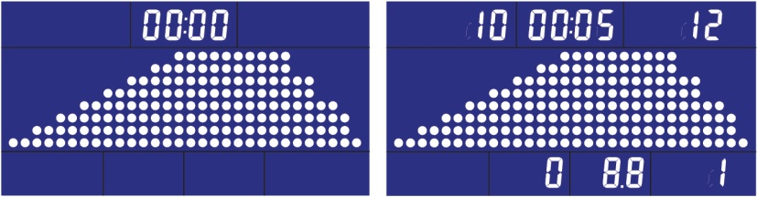
Мал. 10-1
Мал. 10-2

GAME (ГРА)
Щоб вибрати режим тренування в режимі "GAME" (мал. 11-1), виконайте наступні дії
Натисніть кнопку "START/STOP", щоб запустити режим тренування "GAME" (мал. 11-2).
Три крапки зліва позначають позицію користувача, а після цього зображення зміщується на один інтервал вліво за секунду і продовжує прокручуватись.
Положення користувача не змінюється. Однак, чим швидше користувач рухається, тим вище його позиція. Коли руху немає, положення користувача опускається до найнижчого рівня. Висота позиції користувача еквівалентна швидкості, із якою користувач рухається.
Відлік часу під час ігрового режиму тренування починається зворотньо з 5 хвилин до його завершення.

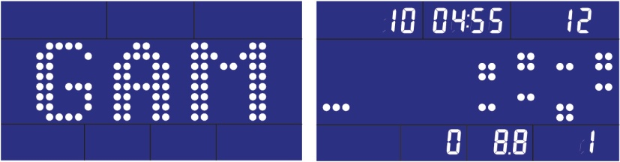
Мал. 11-1
Мал. 11-2

Користувач повертається обличчям до гребного тренажеру, піднімає праву ногу, щоб переступити через сидіння, і сідає на тренажер. У цей момент користувач знаходиться обличчям до лицьової панелі консолі і натискає на педаль (тепер його коліна зігнуті). Відрегулювавши положення педальної пластини відповідно до ніг користувача, затягніть ремінь збоку від педалі і переконайтеся, що він щільно прилягає до ніг користувача. Покидаючи гребний тренажер, виконуйте усі кроки у зворотному порядку.

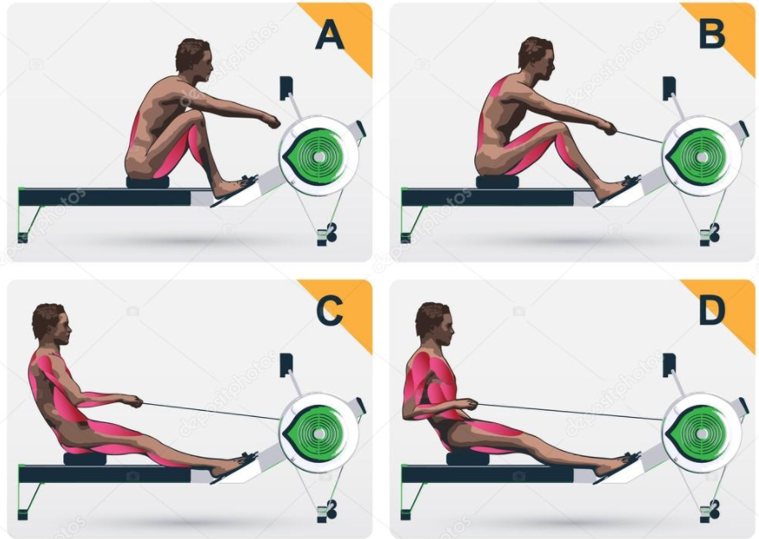
Складання/розкладання гребного тренажеру

- Поверніть ручку проти годинникової стрілки, щоб розблокувати.

- Складіть, підіймаючи вгору алюмінієву напрямну.

- Поверніть ручку за годинниковою стрілкою, щоб зафіксувати.

Переміщення гребного тренажеру

- Підніміть задню частину і відкотіть убік.
- Складіть, підіймаючи вгору алюмінієву напрямну.
Програми контролю серцевого ритму
Перш ніж ми почнемо, кілька слів про серцевий ритм:
Старий девіз "no pain, no gain" (без болю немає успіху) - це міф, який був спростований перевагами тренувань у комфортних умовах. Значною мірою цьому успіху сприяло використання пульсометрів для вимірювання частоти серцевих скорочень (ЧСС). При правильному використанні пульсометра багато людей виявляють, що звичайна інтенсивність їх вправ була або занадто високою, або занадто низькою, а тренування приносять набагато більше задоволення, якщо підтримувати ЧСС у бажаному корисному діапазоні.
Щоб визначити корисний діапазон, в якому ви забажаєте тренуватися, спочатку потрібно визначити свою максимальну частоту серцевих скорочень. Це можна зробити за допомогою наступної формули: 220 мінус ваш вік. Це дасть вам максимальну частоту серцевих скорочень (МЧСС) для людини вашого віку. Щоб визначити ефективний діапазон частоти серцевих скорочень для досягнення конкретних цілей, ви просто обчислюєте відсоток від вашої МЧСС. Діапазон тренувань серцевого ритму становить від 50% до 90% від максимальної частоти серцевих скорочень. 60% вашої МЧСС - це діапазон, який сприяє спалюванню жирів, а 85% - зміцненню серцево-судинної системи. Цей діапазон від 60% до 85% - це область, в якій варто перебувати для отримання максимальної вигоди.
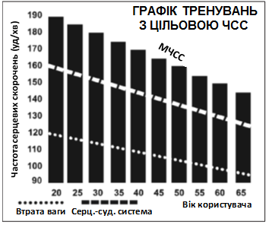
Розрахунок цільової зони частоти серцевих скорочень для людини у віці 40 років:
220-40 = 180 (МЧСС)
180 x 0,6 = 108 уд/хв (60% від макс. значення)
180 x 0,85 = 153 уд/хв (85% від макс. значення)
Таким чином, для 40-річної людини тренувальна зона становитиме від 108 до 153 уд/хв.
Якщо ви вкажете свій вік під час налаштування, консоль виконає цей розрахунок автоматично. Інформація про ваш вік використовується для програм контролю серцевого ритму. Після обчислення максимальної частоти серцевих скорочень ви можете вирішити, яку саме мету ви хотіли б досягти.
Дві найпопулярніші причини або мети занять спортом - це поліпшення серцево-судинної системи (тренування серця і легенів) і контроль ваги. Чорні стовпчики на графіку вище показують максимальну частоту серцевих скорочень для людини, вік якої вказано у нижній частині кожного стовпчика. Тренувальна ЧСС, як для тренування серцево-судинної системи, так і для схуднення, представлена двома різними лініями, які проходять на діаграмі по діагоналі. У лівому нижньому кутку діаграми знаходиться пояснення позначень для ліній бажаної мети. Якщо ваша мета - поліпшення серцево-судинної системи або схуднення, її можна досягти, тренуючись на рівні 85% або 60% від максимальної частоти серцевих скорочень відповідно за графіком, затвердженим лікарем. Проконсультуйтеся зі своїм лікарем, перш ніж приступати до будь-якої програми вправ.
На всіх еліптичних тренажерах з функцією "Heart Rate Control" (Контроль ЧСС) ви можете використовувати функцію пульсометра без використання програми контролю серцевого ритму. Цю функцію можна використовувати в режимі ручного керування або під час виконання будь-якої з дев'яти різних програм тренувань. Програма контролю ЧСС автоматично контролює опір на педалях, або ж рівень навантаження.
Шкала сприйняття навантаження
Серцевий ритм важливий, але прислуховування до свого тіла також має багато переваг. На інтенсивність тренування впливає не лише частота серцевих скорочень, а й багато інших чинників. На інтенсивність тренування впливає також ваш рівень стресу, фізичний стан, емоційний стан, температура, вологість, час доби, коли ви востаннє їли і що ви їли - все це впливає на те, з якою інтенсивністю вам слід тренуватися. Якщо ви прислухаєтеся до свого тіла, воно розповість вам про всі ці речі.
Шкала індивідуального сприйняття навантаження (RPE - rate of perceived exertion), також відома як шкала Борга, було розроблено шведським фізіологом Г.А. В. Боргом. Ця шкала оцінює інтенсивність вправ від 6 до 20 залежно від того, як ви себе почуваєте або сприймаєте докладені вами зусилля.
Шкала виглядає наступним чином:
Оцінка сприйняття навантаження
6 - мінімальне
7 - надлегке
8 - надлегке +
9 - дуже легке
10 - дуже легке +
11 - доволі легке
12 - нормальне
13 - важкувате
14 - важкувате +
15 - важке
16 - важке +
17 - дуже важке
18 - дуже важке +
19 - надважке
20 - максимальне
Ви можете отримати приблизний рівень частоти серцевих скорочень для кожного показника, просто додавши до нього нуль. Наприклад, показник 12 означає приблизну частоту серцевих скорочень 120 ударів на хвилину. Ваш показник RPE буде змінюватися залежно від факторів, приведених вище. Це головна перевага такого типу тренувань. Якщо ваше тіло сильне і відпочиле, ви будете почувати себе сильними, і тримати темп буде легше. Коли ваше тіло в такому стані, ви можете тренуватися інтенсивніше, і визначення рівня RPE буде цьому сприяти. Якщо ви відчуваєте втому і млявість, це тому, тоді ваше тіло потребує відпочинку. У такому стані вам буде важче тримати темп. Знову ж таки, це відобразиться у вашому показнику RPE, і ви зможете тренуватися на належному для цього дня рівні.
ВИКОРИСТАННЯ ДАТЧИКА ПУЛЬСУ (ОПЦІЙНО)
Як носити бездротовий датчик пульсу (пульсометр) на нагрудному ремені:
- Прикріпіть пульсометр до еластичного ремінця за допомогою фіксаторів.
- Затягніть ремінець якомога тугіше, але не надто туго, щоб було комфортно.
- Розташуйте пульсометр так, щоб логотип знаходився посередині тулуба, звернений у напрямку від поверхні грудної клітки (деяким людям потрібно розташувати датчик трохи лівіше від центру). Закріпіть кінцеву частину еластичного ремінця, вставивши круглий край, і за допомогою фіксаторів закріпіть пульсометр і ремінець на грудях.
- Розташуйте датчик пульсу безпосередньо під грудними м'язами.
- Піт - це найкращий електропровідник для визначення найдрібніших електричних сигналів серцебиття. Однак для попереднього змочування електродів (2 ребристі овальні ділянки на зворотному боці ременя і з обох боків датчика) також можна використовувати звичайну воду. Також рекомендується надягати ремінець пульсометру за кілька хвилин до тренування. Деяким користувачам через хімічний склад організму складніше досягти потужного, стабільного сигналу на початку. Після "розігріву" ця проблема стає менш вираженою. Як зазначалося, носіння одягу поверх датчика/ремінця не впливає на його роботу.
- Щоб досягти потужного стійкого сигналу, тренування повинно відбуватися в межах радіусу дії пульсометра - відстані між датчиком пульсу і приймачем. Дальність дії може дещо відрізнятися, але, як правило, тримайтеся якомога ближче до консолі, щоб підтримувати передавання стабільних, надійних та точних показань. Безпосереднє прилягання датчика до оголеної шкіри гарантує його належну роботу. За бажанням ви можете одягати пристрій поверх сорочки. Для цього змочіть ділянки сорочки, на які прилягатимуть електроди.
Примітка: Пульсометр активується автоматично, коли виявляє активність роботи серця користувача. Крім того, він автоматично вимикається, коли не отримує даних про жодну активність. Хоча передавач є водонепроникним, волога може призвести до появи хибних сигналів, тому слід вжити заходів, аби повністю висушити пристрій після використання, щоб подовжити термін служби батареї (орієнтовний термін служби батареї становить 2500 годин). В якості батарейки на заміну підійде Panasonic CR2032.

НЕСТАБІЛЬНА РОБОТА
Увага! Не використовуйте цей тренажер для контролю частоти серцевих скорочень, якщо на дисплеї не відображається постійне, незмінне значення фактичної ЧСС. Відображення занадто високих, диких, випадкових чисел вказує на проблему.
Де слід шукати перешкоди, які можуть викликати нестабільність передавання даних серцевого ритму:
- Мікрохвильові печі, телевізори, невеликі тренажери тощо.
- Лампи денного світла.
- Деякі побутові системи безпеки.
- Електроогорожа для домашньої тварини.
- У деяких людей виникають проблеми з тим, що датчик приймає сигнал з поверхні шкіри. Якщо у вас виникли проблеми, спробуйте носити передавач навпаки, а саме догори дригом. Зазвичай датчик буде орієнтований так, щоб логотип був догори правим боком.
- Антена, яка реєструє ваш серцевий ритм, дуже чутлива. Якщо є зовнішнє джерело шуму, поворот усього пристрою на 90 градусів може призвести до усунення перешкод.
- Інша людина, що носить бездротовий датчик пульсу та перебуває в радіусі 1 м від консолі вашого тренажеру.

Якщо у вас продовжують виникати проблеми, зверніться до свого дилера.
Налаштування бездротового сполучення з ручкою
- Відключіть гребний тренажер від мережі та замініть батарейку (CR2032), якщо це необхідно. Підключіть гребний тренажер та знову ввімкніть живлення.
- Коли консоль знову увімкнеться, натисніть і утримуйте кнопку "UP" або "DOWN" на ручці протягом 3 секунд, щоб завершити процедуру сполучення між консоллю і ручкою.
- Перевірте, чи успішно виконано сполучення між консоллю та ручкою: Натисніть кнопку "START" на консолі, а потім натисніть кнопку "UP" або "DOWN" на ручці, щоб побачити, чи змінюється показник "LEVEL" на РК-дисплеї. Якщо так, то все пройшло успішно, інакше поверніться до кроку 1, щоб повторити процедуру сполучення між консоллю та ручкою.

Інструкція щодо заміни батарейки в ручці
Крок 2
Зніміть кришку батарейного відсіку.
Крок 3
Вийміть і замініть батарейку на нову, встановіть кришку і закріпіть її гвинтом.
Крок 1
Відкрутіть гвинт кришки батарейного відсіку.

Технічне обслуговування
1. Після кожного тренування протирайте всі ділянки в місцях впливу потовиділення вологою ганчіркою.
2. Якщо з'являється скрип, стукіт, клацання або відчуття надмірного тертя, основною причиною, швидше за все, може бути одна наступних :
I. Кріплення було недостатньо затягнуте під час монтажу. Всі болти, які було встановлено під час монтажу, потрібно максимально затягнути. Якщо ви не змогли затягнути болти належним чином, може знадобитися гайковий ключ більшого розміру, ніж той, що входить до комплекту поставки. Особливо підкреслюю цей момент: 90% дзвінків до сервісного відділу з приводу шуму пов'язані з нещільним закріпленням устаткування.
II. Гайку кривошипа потрібно затягнути заново
III. Якщо скрип або інші шуми не зникають, перевірте, чи правильно вирівняно тренажер по горизонталі. У нижній частині заднього стабілізатора є 2 регулювальні ніжки, використовуйте ключ на 14 мм (або розвідний ключ), щоб відрегулювати їх положення по висоті.

Схема виробу у розібраному вигляді
Перелік деталей
№ | ОПИС | К-ТЬ
1 | Основна рама | 1
2 | Передній стабілізатор | 1
3 | Задній стабілізатор | 1
4 | Педаль (ліва) | 1
5 | Педаль (права) | 1
6 | Відкидний торцевий вузол | 1
7 | Тримач консолі в зборі | 1
008L | Кріпильна пластина (ліва) | 1
008R | Кріпильна пластина (права) | 1
9 | Гак | 1
10 | Ручка | 1
11 | Панель кріплення педалі | 4
12 | Фіксуюча пластина | 1
13 | Вісь шківа маховика | 1
14 | Колійна вісь | 1
15 | Вісь обмежувача руху сидіння | 1
16 | Панель кріплення сидіння | 2
17 | Сенсорна пластина | 1
18 | Задня панель | 2
19 | Задня панель контролера | 1
20 | Втулка (Ø10×Ø14×7L) | 7
21 | Втулка (Ø8.2×Ø12.7×5L) | 2
22 | Лопаті | 1
23 | Маховик | 1
24 | Привідний ремінь | 1
25 | Шків маховика | 1
26 | Засувка | 1
27 | Пружинна засувка | 1
28 | Пружинна кришка | 1
29 | Контролер генератора/гальма | 1
30 | Рулон стрічки | 1
31 | Підшипник (6201 UOU) | 2
32 | Підшипник (HK2012) | 2
33 | Односпрямований підшипник (HF2016) | 1
34 | Дошка | 1
35 | Мотор із зубчастою передачею | 1
36 | Контролер в зборі | 1
36~1 | Верхній ковпачок для гріпси | 1
36~2 | Нижній ковпачок для гріпси | 1
36~3 | Кришка батарейного відсіку | 1
36~4 | Кнопка регулювання навантаження з кабелем + лицьова панель | 1
36~5 | Радіочастотний модуль | 1
36~6 | Батарейка | 1
37 | Ремінь | 1
38 | Нижня панель керування | 1
39 | З'єднувальний дріт, 600 мм | 1

№ | ОПИС | К-ТЬ
40 | З'єднувальний дріт двигуна, 400 мм | 1
43 | Консоль в зборі | 1
43-01 | Верхня кришка консолі | 1
43-02 | Нижня кришка консолі | 1
43-03 | Дріт приймача, 150мм, HR | 1
43-04 | Дисплей консолі | 1
43-05 | Безпровідний приймач, HR | 1
43-06 | Батарейний відсік | 1
43-07 | кришка батарейного відсіку | 1
44 | Комп'ютерний кабель, 500 мм (верхній) | 1
45 | Комп'ютерний кабель, 500 мм (нижній) | 1
47 | Ручка регулювання сидіння вгору/вниз | 1
48 | Натяжна пружина | 2
49 | Сидіння | 1
50 | Рукав з ПВХ | 2
51 | Алюмінієва напрямна | 1
52 | Алюмінієва дошка | 1
53 | Шків алюмінієвої напрямної | 2
54 | Шків | 2
55 | Ø32(1.8T)_Заглушка-з'єднувач з напівкруглою головкою | 2
56 | Торцева кришка | 4
57 | Втулка | 2
58 | Ø65_транспортувальне колесо | 2
59 | Ніжка з регулюванням по висоті | 4
60 | Квадратна торцева заглушка | 1
61 | Приводний шків | 1
62 | M5×P0.8×15L_Гвинт із хрестоподібним шліцом | 6
63 | З'єднувальна кришка | 1
64 | Торцева кришка | 2
65 | Кришка обмежувача руху сидіння | 1
66 | Сталевий трос | 1
67 | Стяжка для кріплення дроту | 2
68 | Педаль | 2
69 | Пластина педалі | 2
70 | Пінова кришка для ланцюга | 1
71 | Кришка для ланцюга (ліва) | 1
72 | Кришка для ланцюга (права) | 1
73 | Торцева заглушка стабілізатора | 4
74 | Передня кришка мотора | 1
75 | Задня кришка мотора | 1
76 | Сітка з оцинкованого заліза (ліва) | 1
77 | Сітка з оцинкованого заліза (права) | 1
78 | M5×P0.8×15L_Гвинт із хрестоподібним шліцом | 10
79 | Ø6_Гайкова заглушка | 2
80 | M6×57L_Гвинт холостого ходу | 2
81 | 3/8"×UNF26×3T_Контргайка | 2

№ | ОПИС | К-ТЬ
82 | 3/8"×UNF26×11T_Гайка | 2
83 | 3/8"×UNC16×3-3/4"_Болт із циліндричною головкою і шестигранним шліцом | 2
84 | M8×P1.25×20L_Болт із циліндричною головкою і шестигранним шліцом | 5
85 | M5×10L_Гвинт із хрестоподібним шліцом | 5
86 | M5×10L_Гвинт із хрестоподібним шліцом | 11
87 | 5/16"×UNC18×1-3/4"_Болт з напівкруглою головкою і шестигранним шліцом | 2
88 | 5/16"×6T_Стопорна гайка | 2
89 | M6×P1.0×18L_Болт з напівкруглою головкою і шестигранним шліцом | 5
90 | Ø6×Ø19×1.5T_Плоска шайба | 2
91 | Ø32×1.6T_Розрізне кільце | 2
92 | M5×5T_Стопорна гайка | 1
93 | M5×P0.8×32L_Болт із циліндричною головкою і шестигранним шліцом | 1
94 | 3×10L_Гвинт для листового металу | 4
95 | 3×10L_Гвинт для листового металу | 1
96 | Ø20_Дугова шайба | 1
97 | M4×5L_Гвинт із хрестоподібним шліцом | 2
98 | M8×P1.25×15L_Болт із циліндричною головкою і шестигранним шліцом | 2
99 | M8×P1.25×20L_Болт із шестигранною головкою | 2
100 | M8×P1.25×13T_Глуха гайка | 2
101 | 3/8"×UNC16×1"_Болт із циліндричною головкою і шестигранним шліцом | 2
102 | Ø3/8"×20×3.0T_Плоска шайба | 2
103 | M6×6T_Стопорна гайка | 3
104 | 3/8"×UNC16×4-1/4"_Болт із циліндричною головкою і шестигранним шліцом | 2
105 | 3/8"×UNC16×32L_Болт із плоскою головкою і шестигранним шліцом | 2
106 | 3/8"×11T_Стопорна гайка | 6
107 | M5×12L_Гвинт із плоскою головкою і шестигранним шліцом | 8
108 | Ø20_Розрізне кільце | 1
109 | Ø3/8"×Ø19×1.5T_Плоска шайба | 6
110 | M5×P0.8×50L_Болт із циліндричною головкою і шестигранним шліцом | 2
111 | Ø5×16L_Гвинт-саморіз | 6
112 | 3.5×12L_Гвинт для листового металу | 15
113 | Ø5×Ø13×2T_Плоска шайба | 3
114 | Ø2.6×8L_Гвинт-саморіз | 2
115 | M6,Ø6×1.5×14.5L_Шестигранна ковпачкова гайка | 2
120 | 3/8"×3/4"_Болт із шестигранною головкою | 4
121 | Ø10×2T_Пружинна шайба | 4
122 | Ø5/16"×Ø18×1.5T_Плоска шайба | 10
123 | M8×P1.25×12L_Болт з напівкруглою головкою і шестигранним шліцом | 11
124 | M6×15L_Гвинт із хрестоподібним шліцом | 4
125 | Ø1/4"_Пружинна шайба | 4
126 | M4_L Шестигранний ключ | 1
127 | Комбінований шестигранний ключ M5 і викрутка з хрестовою головкою | 1
128 | 13/14мм_Розрізний гайковий ключ | 1
129 | M6×P1.0×10L_Болт з напівкруглою головкою і шестигранним шліцом | 4
130 | Ø3/8"×Ø21×2T_Плоска шайба | 2
131 | M4×6L_Гвинт із хрестоподібним шліцом | 8
132 | 3×10L_Гвинт для листового металу | 3

№ | ОПИС | К-ТЬ
134 | M8×P1.25×45L_Гвинт холостого ходу | 1
135 | Втулка вала | 1
136 | M8×7T_Нейлонова гайка | 1
137 | Ø6×Ø14×1T_Плоска шайба | 1
139 | M3×10мм_Гвинт з хрестовим шліцом | 1

